Методический комплект «Орленок-Мастер»
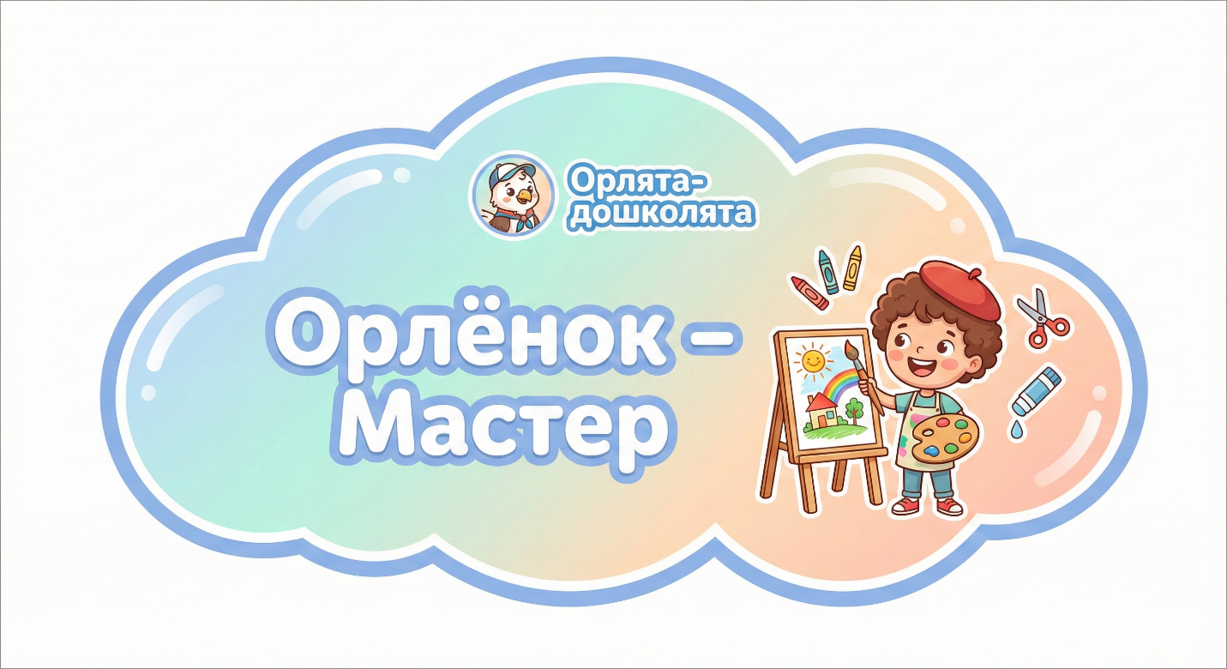
Цели: формирование любви к искусству и труду, развитие творческих способностей и эстетического вкуса

Ключевые задачи:
- развивать творческое воображение, ассоциативное мышление, вкус;
- формировать первичные представления о композиции (главное/второстепенное, ритм, цветовые сочетания);
- развивать уверенность в самовыражении: «мой рисунок/поделка — авторская»;
- воспитывать уважение к творчеству других и аккуратное отношение к материалам.
Мини-игры и творческие задания «Орленок — Мастер»
Игра 1. «Мастерская настроения»
Цель: учить выражать настроение через цвет, форму и композицию.
Возраст: 5–7 лет.
Время: 15–20 минут.
Материалы: круги/карточки из плотной бумаги, цветная бумага, наклейки, фломастеры, клей.
Ход:
- Беседа: «Какого цвета бывает радость? А спокойствие? Страх? Смелость?»
- Дети выбирают одно настроение и создают значок-настроение:
- выбирают 2–3 цвета;
- решают, будут ли линии мягкими или острыми;
- располагают элементы так, чтобы был «центр» композиции.
- В конце каждый кратко представляет работу: «Это значок “Смелость”. Я выбрал(а) такой цвет и форму, потому что…»
Акцент: нет правильного образца; важно объяснить свой выбор.
Игра 2. «Волшебная линия»
Цель: развивать воображение, умение превращать абстракцию в образ.
Материалы: листы с заранее нарисованной линией (волна, спираль, зигзаг, дуга).
Ход:
- Педагог: «Перед вами просто линия. Но настоящий мастер видит в ней уже будущую картину. Во что ее можно превратить?»
- Дети дорисовывают:
- волна → река, волос русалки, змея, радуга;
- спираль → улитка, ракушка, завиток мороженого;
- зигзаг → молния, горы, зубчики короны.
- Мини-выставка «Во что превратилась линия» — сравнивают, насколько по-разному дети увидели одно и то же.
Игра 3. «Картина из пятна»
Цель: развивать ассоциативное, образное мышление, смелость в нестандартных решениях.
Материалы: гуашь/акварель, кисти, бумага, можно техника монотипии (сложить лист пополам).
Ход:
- Дети наносят на половину листа краску пятнами, полосами, без конкретного рисунка.
- Лист складывают пополам, разглаживают, раскрывают — появляется симметричное пятно. «Посмотрите внимательно: на что это похоже? Что вы тут видите?»
- Дорисовывают фломастером/краской детали: глаза, крылья, траву, звезды — у кого во что «сложилось».
Акцент: ребенок сам ищет образ в случайном пятне, учится доверять своему видению.
Игра 4. «Необычный предмет»
Цель: развивать креативность, умение «переизобретать» форму и назначение.
Материалы: силуэты предметов (чайник, домик, ботинок, кружка) или их контурные картинки.
Ход:
- Педагог показывает, например, силуэт чайника:
«Сейчас он обычный. А если вы — мастера-фантазеры, чем он может стать?»
- Дети дорисовывают/доклеивают:
- чайник → домик с окнами;
- ботинок → корабль;
- кружка → аквариум;
- дом → сказочный замок/поляну.
- Выставка «Во что превратились предметы».
Акцент: поощрять самые неожиданные решения, не подталкивать к «дежурным» вариантам.
Игра 5. «Орлятский узор»
Цель: развивать чувство ритма, декоративности, умение создавать орнамент.
Материалы: полосы бумаги, трафареты простых элементов (круг, капля, лист, ромб), фломастеры.
Ход:
- Педагог показывает образцы орнаментов (на полотенце, посуде, одежде): «Посмотрите: здесь все похоже, но немного меняется. Что повторяется? Как чередуются цвета и формы?»
- Дети придумывают свой орлятский узор:
- выбирают 2–3 элемента (например, круг–листик–круг);
- решают порядок;
- подбирают цветовую палитру.
- Из полос потом можно сделать «орлятские ленточки» для уголка/грамот.
Акцент: роль ребенка как дизайнера: он создает не просто рисунок, а декоративный элемент.
3. Творческие квесты «Орленок — Мастер»
Квест 1. «Орлятская галерея»
Цель: дать детям опыт создания авторской работы и участия в импровизированной выставке.
Время: 25–30 минут.
Подготовка:
- оформить «галерею»: натянуть веревки, подготовить прищепки, рамки из картона;
- заранее выбрать тему (например: «Цвета моего настроения», «Фантастические существа», «Город мечты»).
Ход:
- Педагог: «Сегодня мы откроем Орлятскую галерею. В ней будут только авторские работы — таких больше ни у кого нет.»
- Дети создают работы по выбранной теме в свободной технике (гуашь, восковые мелки, коллаж):
- педагог задает только рамку: формат листа, тема;
- не дает «шагового образца».
- После создания:
- каждый ребенок придумывает название своей картины;
- педагог помогает написать/подписать.
- Работы размещаются в «галерее», проводится мини-«экскурсия»: «Это картина … (название). Автор … Что он хотел показать?»
Акцент: ребенок проживает опыт автора и экспонируемого художника.

Квест 2. «Мастерская орлятского плаката»
Цель: коллективное художественное творчество, умение договариваться о композиции.
Время: 25–30 минут.
Подготовка:
- большой лист ватмана;
- материалы для коллажа и рисунка: цветная бумага, журнальные вырезки, наклейки, фломастеры;
- тема плаката (например: «Наш отряд орлят», «Мы любим творить», «Красота вокруг нас»).
Ход:
- Педагог: «Мастера не только рисуют маленькие картинки, но и создают большие плакаты, которые видят все. Сегодня мы сделаем один большой орлятский плакат.»
- Вместе с детьми обсуждают композицию:
- что будет в центре (символ отряда, большой герой, дерево творчества);
- что по краям (маленькие рисунки детей, узоры, надписи);
- какие цвета будут «главными».
- Делят детей на «микро-группы»:
- одни делают центральный объект;
- другие — декоративную рамку/узор;
- третьи — маленькие сюжетные элементы.
- В конце дети рассматривают плакат, каждый показывает «свой кусочек»: «Я делал(а) вот эту часть, мне особенно нравится здесь…»
Акцент: совместное художественное творчество при обсуждении и разделении ответственности за части композиции.
4. Творческий досуг «Фестиваль маленьких мастеров»
Форма: художественно-творческий досуг в группе (возможны гости-родители).
Время: 30–35 минут.
Цели:
- показать детям, что их творчество – значимо;
- дать возможность презентовать свои работы;
- развивать уважение к авторству и поддерживающую атмосферу.
Оборудование:
- уже готовые работы детей (значки, линии, картины из пятен, узоры);
- «мастерские-станции» (3–4 стола с разными материалами);
- наклейки/жетоны «Маленький мастер».
Ход досуга
1. Открытие фестиваля (3–4 минуты)
Педагог: «Сегодня у нас Фестиваль маленьких мастеров. Здесь важен не конкурс “кто лучше”, а то, что каждый сделал по-своему и красиво.»
Короткий ритуал:
«Поднимите руку, кто любит рисовать.
Кто любит вырезать и клеить?
Кто любит придумывать необычные вещи? Значит, вы все — мастера!»
2. «Выставка достижений» (7–10 минут)
- На стенах/веревках — работы детей (по предыдущим занятиям).
- Педагог ведет «экскурсию», обращает внимание на индивидуальные решения: «Посмотрите, как по-разному дети увидели настроение/линию/узор.»
- Можно дать детям маленькие «сердечки-комплименты» — они прикрепляют их к понравившимся работам товарищей.
3. Работа в «мастерских-станциях» (10–12 минут)
3–4 стола, например:
- Мастерская линий — дорисовать волшебные линии.
- Мастерская пятна — сделать мини-монотипию и дорисовать.
- Мастерская узоров — создать полоску-узор.
- Мини-театр силуэтов — вырезать простые силуэты и посмотреть их в тени (если есть возможность).
Дети свободно переходят или работают по очереди.
Акцент: много свободы выбора, педагог — рядом, а не «над».
4. Итоговый круг «Я — мастер, потому что…» (5–7 минут)
Дети садятся в круг, в руках — свои работы или значок.
Педагог: «Каждый мастер может сказать, чем он сегодня доволен в своей работе. Не “у меня аккуратно”, а — что получилось интересно, необычно, красиво?»
По кругу (кто готов):
- «Я мастер, потому что у меня получилось придумать…»
- «Мне нравится в моей работе…»
Педагог выдает наклейки/жетоны «Орленок — Мастер»: «Этот знак — напоминание, что ты умеешь творить по-своему.»
5. Задания для родителей (семейные мини-проекты по направлению «Орленок — Мастер»)
Задание 1. «Семейная мини-выставка»
Цель: вовлечь родителей в просмотр и обсуждение детского творчества, а не только «оценивание».
Памятка для родителей (кратко):
– Выберите 3–4 работы ребенка (рисунки, поделки).
– Сделайте дома «мини-выставку»: на полке, дверце шкафа, стене.
– Вместе с ребенком придумайте названия работ.
– Обязательно скажите, что вам в них нравится (цвет, смелость, фантазия).
Можно сфотографировать мини-выставку или попросить ребенка рассказать о ней в саду.
Задание 2. «Семейная мастерская открыток»
Цель: совместное художественное действие, где ребенок выступает как соавтор, а не помощник.
Инструкция:
– Выберите вместе с ребенком человека, которому хочется сделать открытку (бабушка, дедушка, друг).
– Договоритесь, что именно вы хотите пожелать (радость, здоровье, удача) и как это можно передать цветом/рисунком.
– Дайте ребенку возможность выбрать цвета, элементы, оформление.
– Взрослый может помочь с надписью, но идея и композиция — за ребенком.
Потом ребенок может принести фото/рассказ: «Мы с мамой/папой сделали открытку для…»
Задание 3. «Красивый уголок дома»
Цель: развивать у ребенка чувство композиции и эстетическое восприятие пространства.
Инструкция:
– Вместе с ребенком выберите маленькое место дома (полка, часть стола, подоконник), которое вы оформите как «красивый уголок» — с рисунками, поделками, любимыми мелочами.
– Обсудите, как расположить вещи, чтобы было красиво:
– что будет в центре;
– какие предметы выше/ниже;
– какие цвета сочетаются.
– Дайте ребенку возможность самому переставлять и пробовать.
Ребенок может нарисовать этот уголок и показать в детском саду.
Приложение№ 1

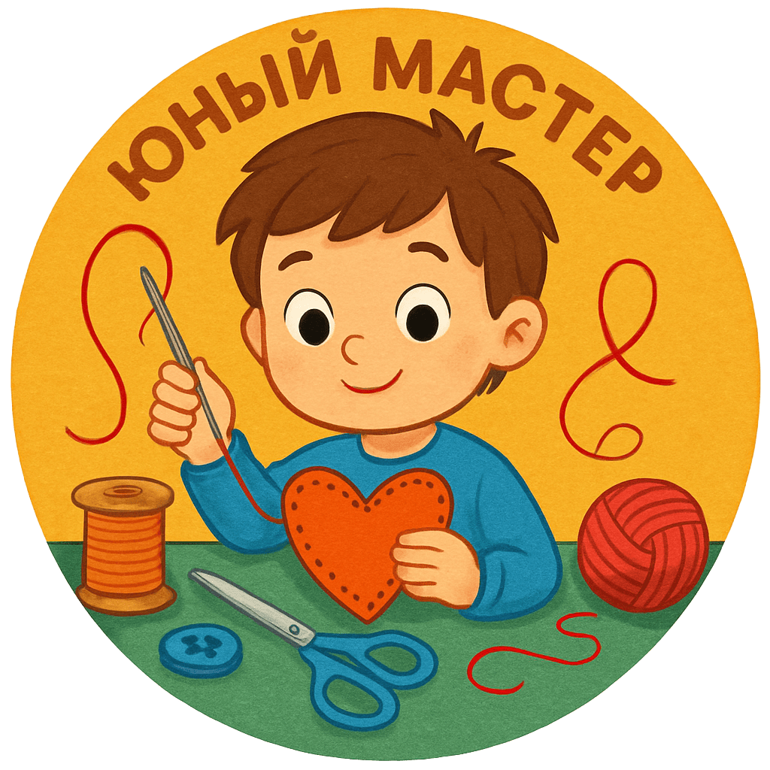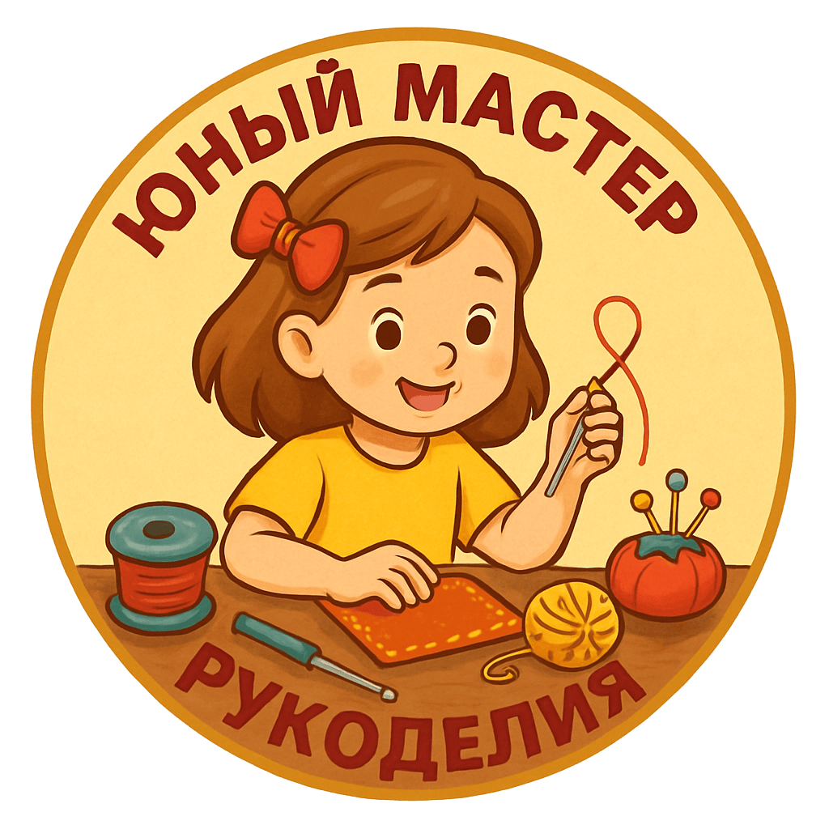

Приложение № 2
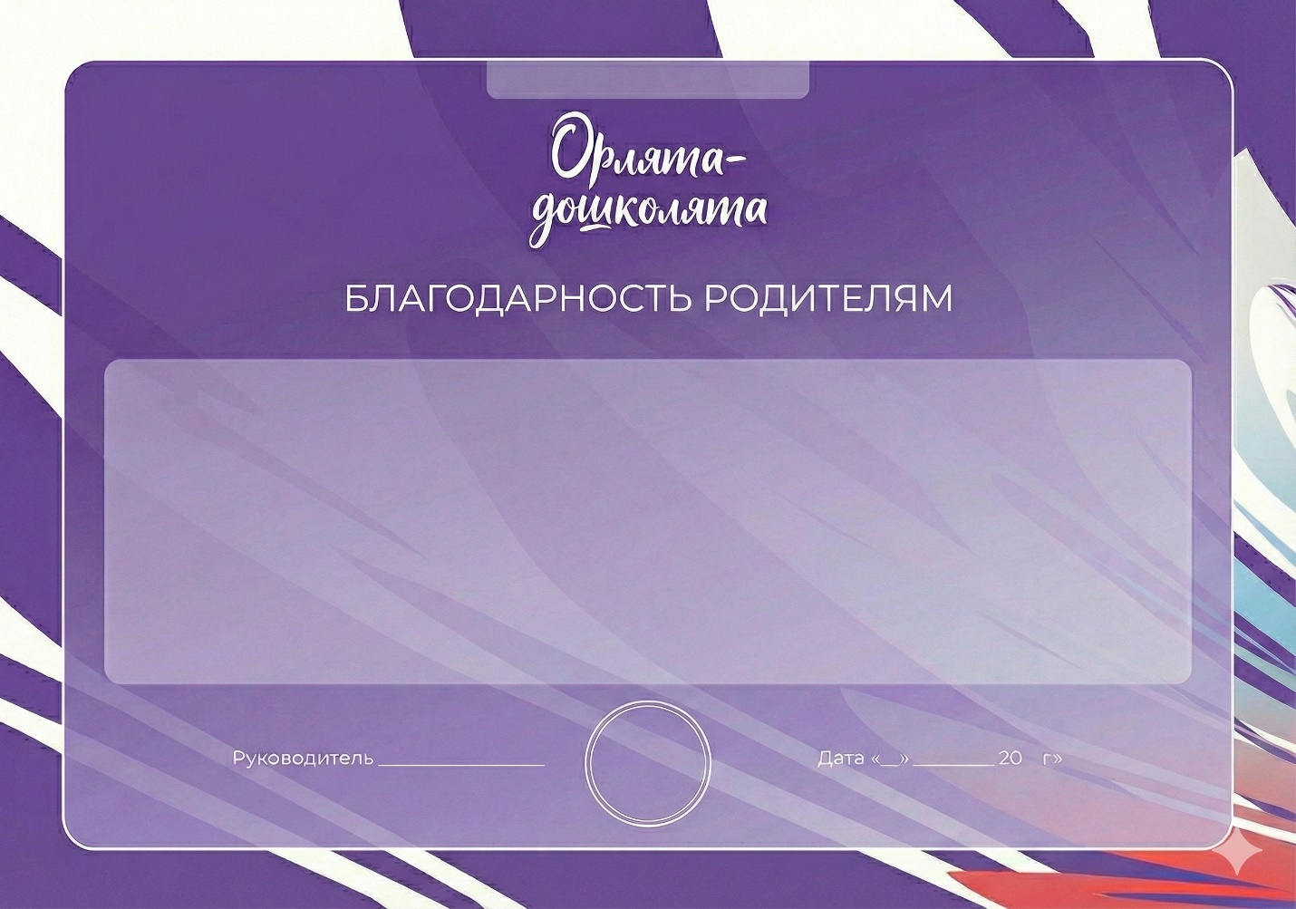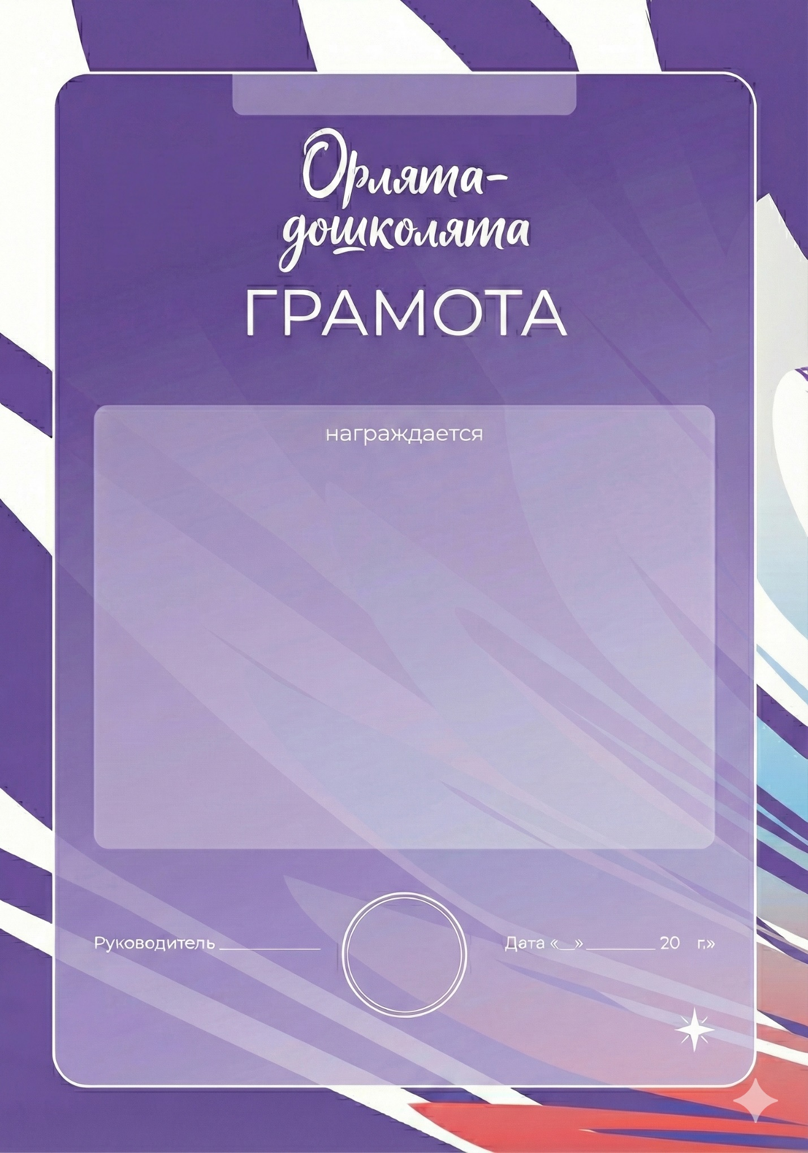
Приложение № 3
Дорисовка «Волна»
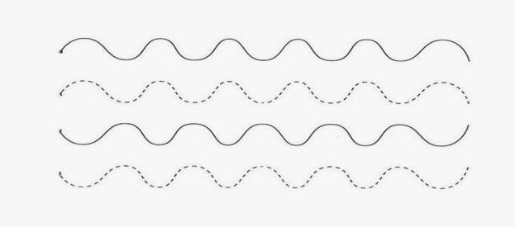

Дорисовка «Спираль»
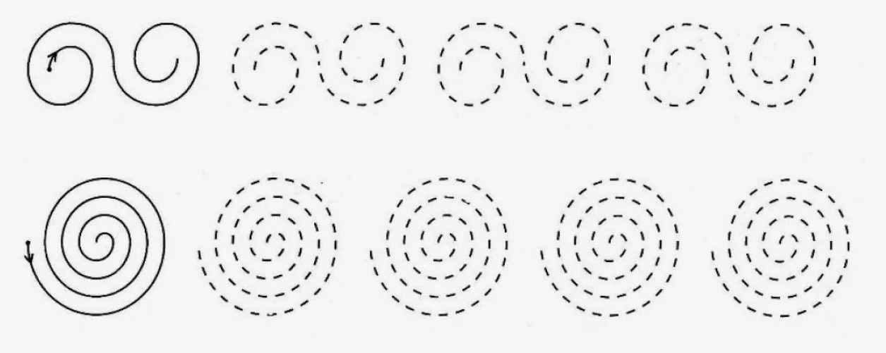
Дорисовка «Зигзаг»
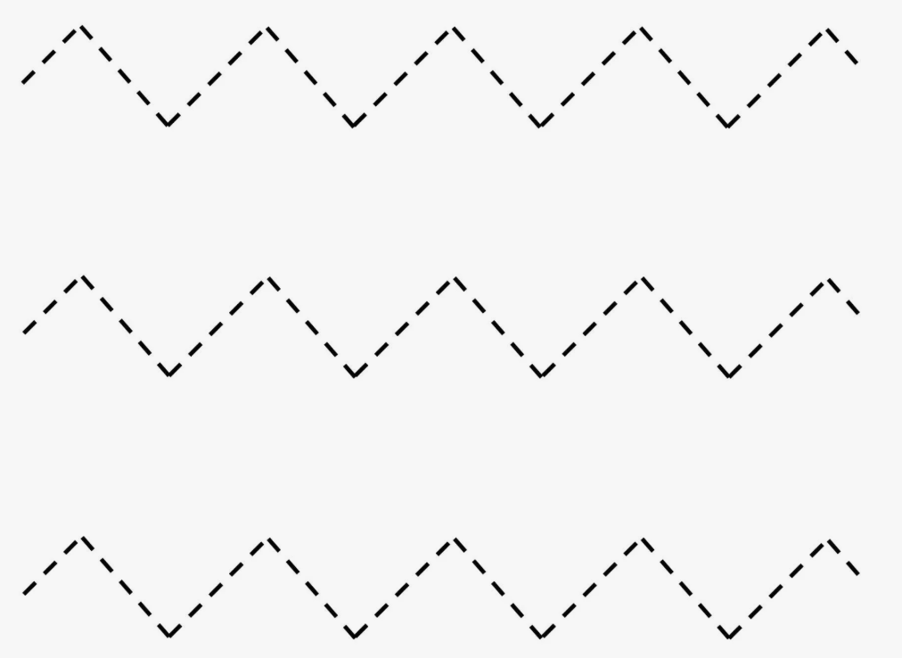

Приложение № 4
